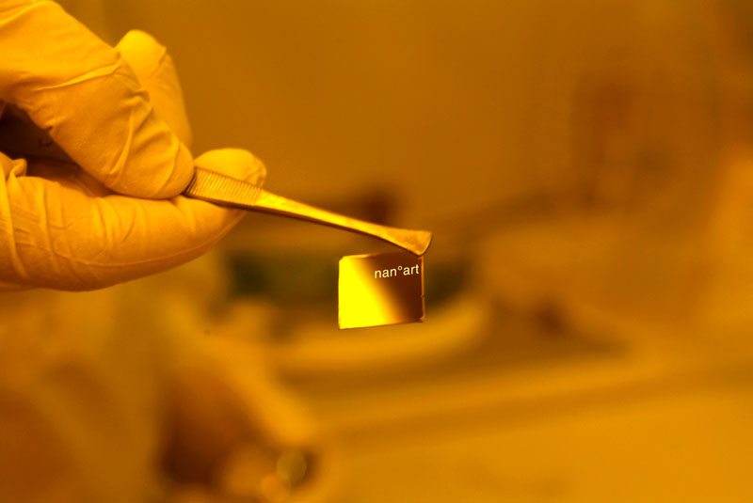
Nan°arte: vedere l’invisibile

a cura di Stefano Raimondi

la prima mostra al mondo dell’arte

infinitesimamente piccola

promossa da Verbo Essere nel contesto di BERGAMOSCIENZA 2007

2 – 21 ottobre 2007
Bergamo – Palazzo Frizzoni (Comune di Bergamo)

La cosa più bella che possiamo sperimentare è il mistero;
è la fonte di ogni vera arte e di ogni vera scienza.
A.Einstein
COMUNICATO STAMPA

Viaggio nel nanocosmo, per scoprire per la prima volta la potenza che l’arte può sprigionare in un milionesimo di millimetro, grazie alle potenzialità di quella che è considerata la tecnologia che rivoluzionerà il XXI° secolo.

In occasione di BergamoScienza 2007, ormai diventato uno degli eventi didattico-scientifici più importanti a livello nazionale e non solo, dal 2 al 21 ottobre 2007 è allestita al Palazzo Frizzoni del Comune di Bergamo, la mostra “Nan°arte”, la prima al mondo che esplora la nascita di una nuova forma d’arte che utilizza la nanotecnologia per esprimere un’idea inedita del contemporaneo.

Curata da Stefano Raimondi, primo critico e curatore d’arte a interessarsi degli sviluppi e delle potenzialità artistiche messe a disposizione da questa nuova tecnologia, Nan°arte è in assoluto la prima iniziativa nel suo genere a porre l’attenzione sul tema attualissimo e fondamentale delle nanotecnologie (termine con il quale si indica un nuovo approccio scientifico capace di studiare, assemblare e manipolare la materia su scala nanometrica: un nanometro, ossia un miliardesimo di metro o un milionesimo di millimetro). E lo fa con lo strumento più semplice e immediato possibile: l’opera d’arte.

La mostra presenta infatti in esclusiva le prime opere d’arte di questa nuova corrente artistica realizzate dagli artisti Alessandro Scali (Italia)e Robin Goode (Sudafrica), che operano insieme a Torino, e dal tedesco Grit Ruhland.
Con l’aiuto di personale competente, il pubblico potrà osservare e interagire con l’opera a grandezza nanometrica attraverso microscopi e altre apparecchiature ottiche, mentre in un caso specifico sarà anche possibile “vedere” l’opera ad occhio nudo.

Nasce così una nuova disciplina artistica che si propone di essere il superamento di una frontiera, di un confine, di una necessità - quella dell’arte visibile e percepibile direttamente dall’occhio umano - giocando sul paradosso estetico di sperimentare idee, concetti e opere d’arte invisibili, ma non per questo inesistenti o irreali.
Nan°arte infatti non è una semplice riproduzione fotografica di dettagli nanometrici ma creazione originale di opere che, usando il medium tecnologico come imprescindibile veivolo di significati artistici, riflette e offre spunti di riflessione sulla società contemporanea.
Al tempo stesso Nan°arte è una mostra esplorativa delle possibilità offerte all’arte dalla scienza, e della capacità dell’arte di rendere la scienza fruibile e immediata.

Si possono così osservare opere che proprio perchè infinitesimamente piccole sorprendono per la loro bellezza, colpiscono per la forza del proprio messaggio, disorientano per la capacità di trasformare i paradossi in realtà.
La mostra si apre con il viaggio verso un universo sconosciuto, con il superamento di una frontiera,
di un confine: quello del nostro mondo, dove ogni luogo è conosciuto, classificato, fotografato. È

il desiderio di recuperare la dimensione della sorpresa, del sublime, dell’ignoto: un viaggio Oltre le Colonne d’Ercole della nostra realtà alla scoperta di un universo che, seppure invisibile all’occhio umano, esiste ed è regolato da leggi diverse dalle nostre.
Si prosegue con Actual Size, una minuscola, invisibile Africa. Un’opera che parla di qualcosa che è sotto gli occhi di tutti ma che nessuno vuole vedere: un continente in realtà invisibile, spesso abbandonato al proprio destino. In “Libertà condizionata”, invece, a miniaturizzarsi è la Statua della Libertà.
Ed ecco che, grazie alle nanotecnologie, un cammello passa nella cruna di un ago a suggerire la possibilità di varcare un confine da sempre considerato impossibile e impraticabile per l’essere umano. La chiave per il Paradiso è un’opera ironica che vuole oltrepassare il limite e giocare con il paradosso biblico per cui “E’ più facile per un cammello entrare nella cruna di un ago, che per un uomo ricco entrare nel regno di Dio”. Di qui la provocazione: l’opera sarà messa in vendita su eBay, con un valore base d’asta di 1milione di euro.
Il gioco, è protagonista anche dell’opera Scemo chi legge , destinata al visitatore con un po’ di sana autoironia, mentre in Pantofole per un animale pantofolaio di Rulhand, una scultura nanometrica riproduce un bizzarro nano-organismo del tutto simile a una piccola pantofola.
L’itinerario espositivo si conclude con l’opera interattiva Fiato sprecato, l’unica visibile senza l’ausilio degli strumenti scientifici: il soffio del visitatore attiverà “molecole intelligenti” che si muoveranno per visualizzargli il numero dei respiri che scandiranno il resto della sua vita.

Per la sua importanza e unicità la mostra si avvale di un comitato scientifico internazionale, che comprende i maggiori esperti di diversi settori, da quello scientifico a quello artistico, da quello storico a quello filosofico ed estetico: Stefano Raimondi, Piero Bianucci, Mauro Carbone, Frances Geesin, Maddalena Mazzocut-Mis, Antonello Negri, Jennifer Palumbo, Fabrizio Pirri, Ottilia Saxl, Kai Simons, Renzo Tomellini, Ugo Volli.

I contributi del comitato scientifico sono raccolti in un catalogo bilingue (italiano/inglese) edito da Skira, che accompagna la mostra documentando le opere e la loro realizzazione, ma che soprattutto, grazie alla ricchezza dei suoi contenuti scientifico/artistici, si propone di diventare un testo di riferimento a livello internazionale per la conoscenza di questa nuova disciplina artistica.

Verbo Essere è un’associazione culturale no profit, con sede a Bergamo, impegnata nella divulgazione, nella promozione dell’arte contemporanea e nel sostegno dei giovani artisti.

Nan°arte: vedere l’invisibile

2 – 21 ottobre 2007
Bergamo – Palazzo Frizzoni (Comune di Bergamo, piazza Matteotti 27)

Ingresso libero. E’ consigliata la prenotazione al tel. 035.215992 o sul sito www.bergamoscienza.it

Per ulteriori informazioni sulla mostra: www.nanoarte.it o www.nanoart.it

Per il programma completo della manifestazione: www.bergamoscienza.it > info e prenotazioni tel. 035.215992 > info@bergamoscienza.it

IL CURATORE DELLA MOSTRA E I MEMBRI DEL COMITATO SCIENTIFICO SONO EVENTUALMENTE DISPONIBILI A INTERVISTE E APPROFONDIMENTI

Ufficio stampa: B@bele Comunicazione
Barbara Mazzoleni, tel. 320.8015469
babelecomunicazione@libero.it

Nan°arte: Comitato scientifico della mostra

Stefano Raimondi

Curatore della mostra, il primo a interessarsi criticamente della Nanoarte. Nel suo saggio individua le caratteristiche artistiche del movimento, gli artisti principali, i precursori e le possibili evoluzioni.

Piero Bianucci
Redattore capo a "La Stampa". Presidente del comitato scientifico della mostra Experimenta.

Mauro Carbone
Professore di Estetica contemporanea presso l’Università degli Studi di Milano. Codirettore della rivista Chiasmi International. Pubblicazione trilingue intorno al pensiero di Merleau-Ponty.

Frances Geesin
Senior Research Fellow al London College of Fashion presso l’Università delle arti di Londra. Ha svolto il suo dottorato al Royal College of Art.

Maddalena Mazzocut-Mis
Docente di Estetica dello Spettacolo presso l’Università degli Studi di Milano. Per la Mimesis dirige la collana “Morfologie”.

Antonello Negri
Presidente del Corso di Laurea in Scienze dei Beni Culturali e Professore di Storia dell’arte Contemporanea all’Università di Milano.

Jennifer Palumbo
Specialista della comunicazione della scienza e nei meccanismi di partecipazione pubblica, lavora al dipartimento della Commissione Europea di “Nanoscienze e Nanotecnologie”.

Fabrizio Pirri
Coordinatore per il Politecnico di Torino della Laurea Specialistica Internazionale in Nanotecnologie per le ICT. Dal 2004 è il rappresentante per le "Micro e nanotecnologie" nell'ambito del Progetto Cluster, che riunisce i più prestigiosi Politecnici Europei.

Ottilia Saxl
Capo esecutivo e fondatrice dell'istituto di Nanotecnologia UK. Ha seguito il controllo dei contratti strategici per il governo e l'industria inglese ed ha scritto diverse pubblicazioni sulle possibilità per l’industria nelle applicazioni nanotecnologiche.

Kai Simons
Presidente dell’ELSO (European Life Scientist Organization). Nel 2001 ha realizzato il nuovo Max Planck Institute for Molecular Cell Biology and Genetics.

Renzo Tomellini
Presidente del dipartimento di “Nanoscienza e Nanotecnologia” presso la Commissione Europea.

Ugo Volli
Professore di Semiotica del testo e presidente del Corso di laurea magistrale in Comunicazione multimediale e di massa all'Università di Torino, dove dirige anche il Centro interdipartimentale di ricerca sulla comunicazione. E' membro del comitato direttivo della Società Italiana di Filosofia del Linguaggio.

